Guía de Usuario de Lucidchart para Diagramas de Flujo en Programación
Lucidchart es una herramienta de diagramación visual que permite a los programadores diseñar diagramas de flujo, mapas de algoritmos y diagramas lógicos de sistemas de forma eficiente.

Primeros Pasos

Acceder a Lucidchart. (https://www.lucidchart.com)

Iniciar sesión.
Registrate con correo electrónico, Google, Microsoft o Slack.

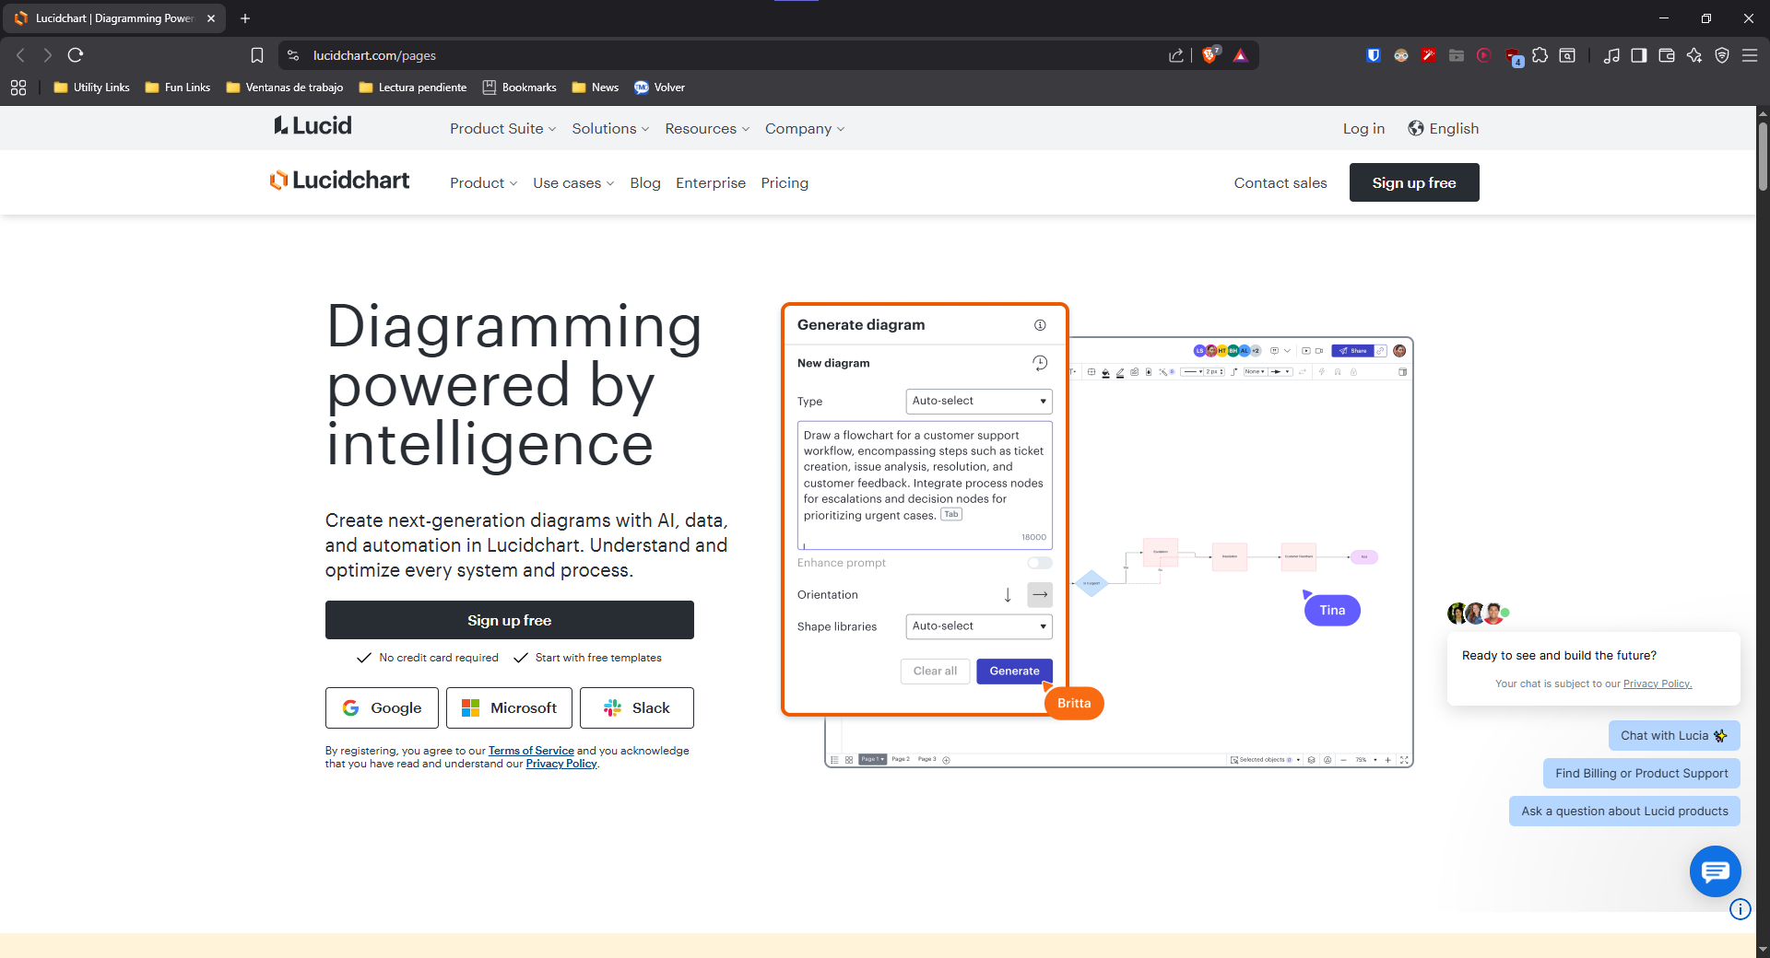
Planes disponibles
  - El plan Free ofrece formas básicas, documentos limitados y funciones esenciales, suficiente para uso personal o educativo.
  - Los planes Individual y Team añaden formas ilimitadas, historial de revisiones y colaboración en tiempo real.
  - El plan Enterprise incluye controles administrativos avanzados, vinculación de datos, cumplimiento de seguridad e integraciones empresariales. Está pensado para organizaciones y generalmente supera los presupuestos personales.

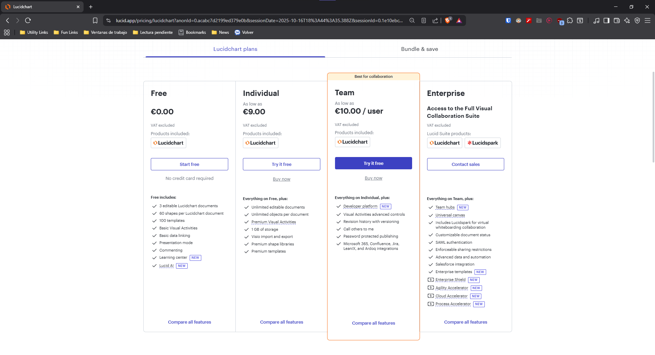
Crear tu espacio de trabajo
  - Después de iniciar sesión, haz clic en + Nuevo documento y selecciona Documento en blanco o una plantilla de diagrama de flujo.
  - Si te sale una guia inicial responde a ella de forma relevante para que te guíe en tus primeros pasos
  - Cambia el nombre del documento desde la barra superior para identificarlo fácilmente.
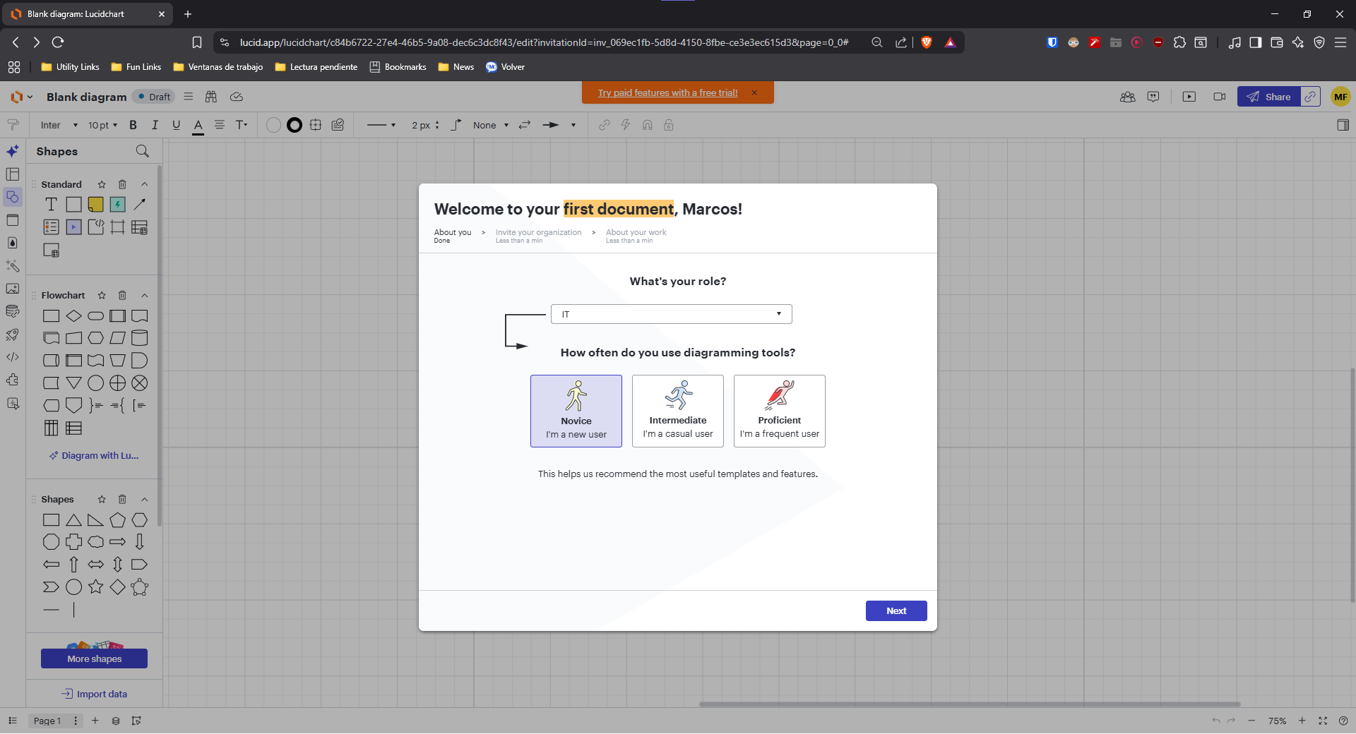
  - Si es necesario, activa la Biblioteca de Formas de Diagramas de Flujo desde la barra lateral izquierda.

Vista General de la Interfaz
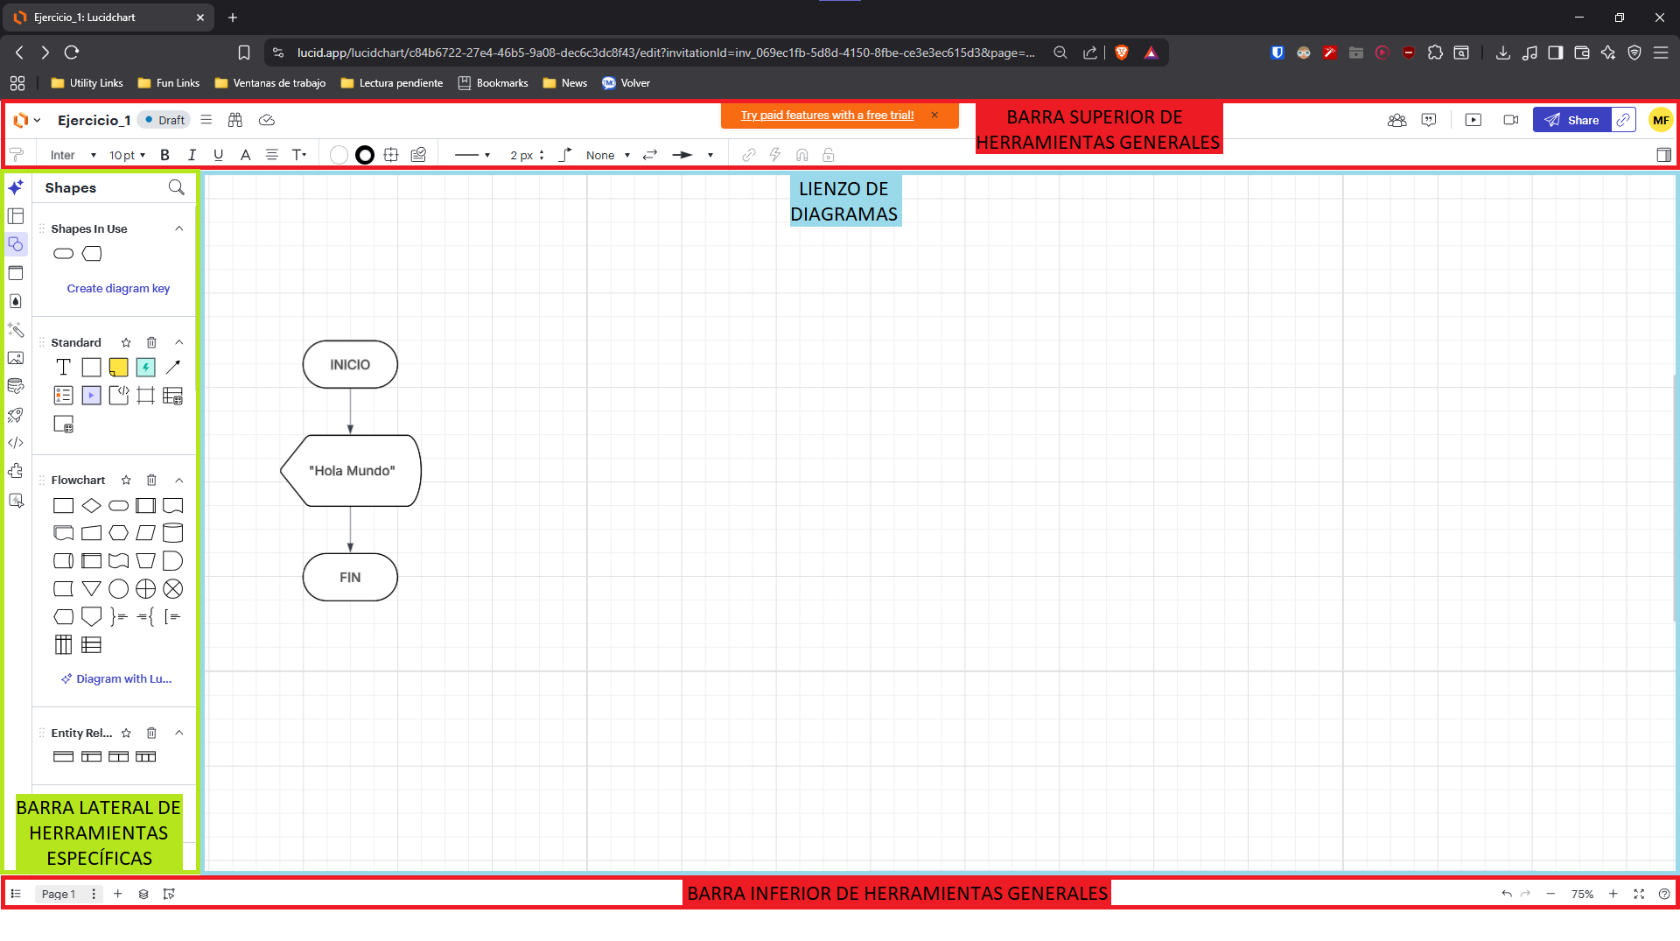
  - Herramientas Generales: Herramientas de estilo específicas de las formas y acciones comunes (Zoom, Imprimir, Exportar, Preview, etc).
  - Lienzo: Espacio principal de trabajo donde se arrastran y conectan las formas.
  - Herramientas Específicas: Bibliotecas de formas, Templates, Plugins, Reglas de formateo, Asistente tipo IA, etc.

Manual Rápido de Uso

Símbolos de Diagramas de Flujo y sus Usos
Lucidchart ofrece una colección completa de símbolos para representar lógica, flujo de control, datos y pasos de procesamiento.
Referencia: Símbolos de Diagramas de Flujo y sus Significados - Lucidchart.
Nombre en inglés | Nombre en español | Función
Terminator | Terminal | Indica el inicio o fin de un proceso.
Process | Proceso | Representa una acción o cálculo.
Decision | Decisión | Indica una condición o punto de bifurcación.
Input/Output | Entrada/Salida | Representa lectura o salida de datos.
Flow Line / Connector | Conector | Muestra la dirección del flujo lógico o secuencial.
Document | Documento (Dato) | Indica un archivo de datos o reporte.
Predefined Process / Subprocess | Subproceso/Proceso predefinido | Representa una función o módulo reutilizable.
Manual Input | Entrada manual | Indica que el usuario introduce información.
Database / Data Storage | Almacenamiento o base de datos | Representa una base de datos o conjunto de datos.
On-Page Connector | Conector en la misma página | Evita cruces de líneas; se etiqueta con letras o números.
Off-Page Connector | Conector fuera de página | Conecta flujos en diferentes páginas.
Delay | Retraso | Indica un periodo de espera.
Display | Pantalla | Muestra información visual al usuario.
Annotation / Note | Anotación/Nota | Agrega explicación o aclaración.

Ejemplos de Diagramas de Flujo
Hola Mundo Suma de 2 números
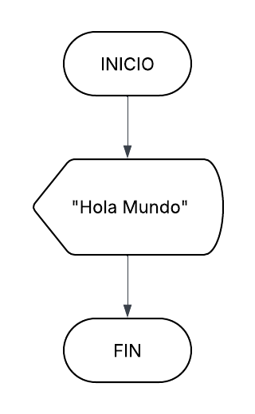
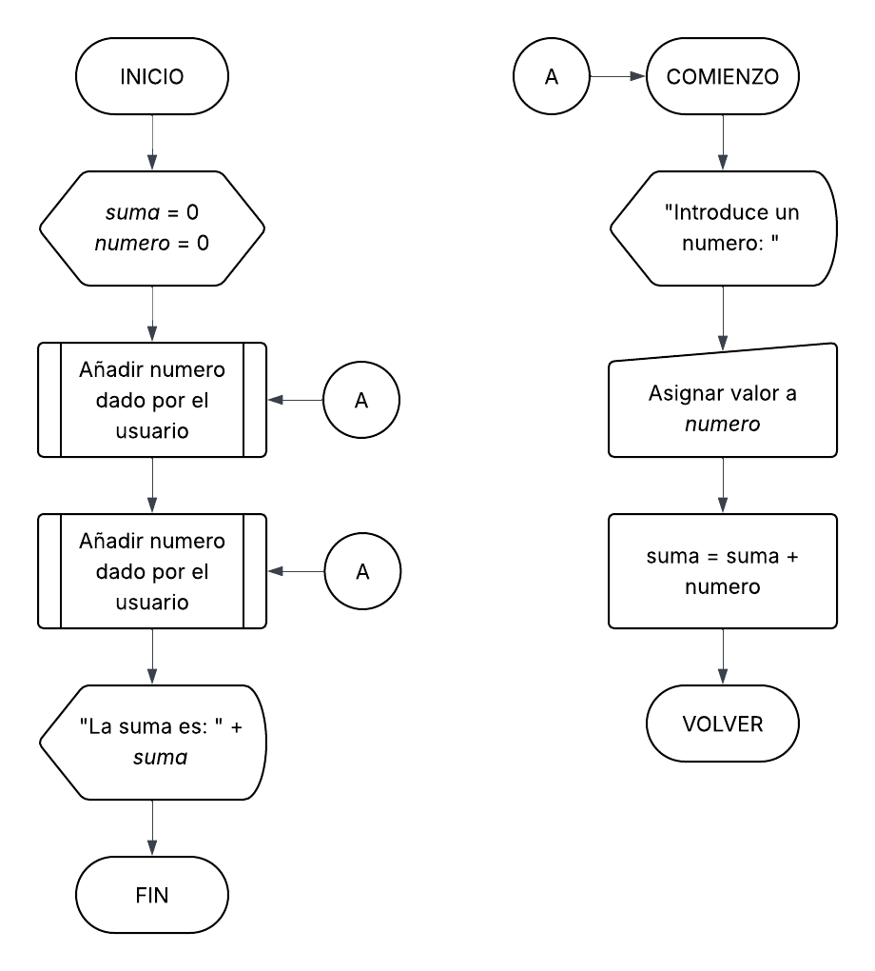
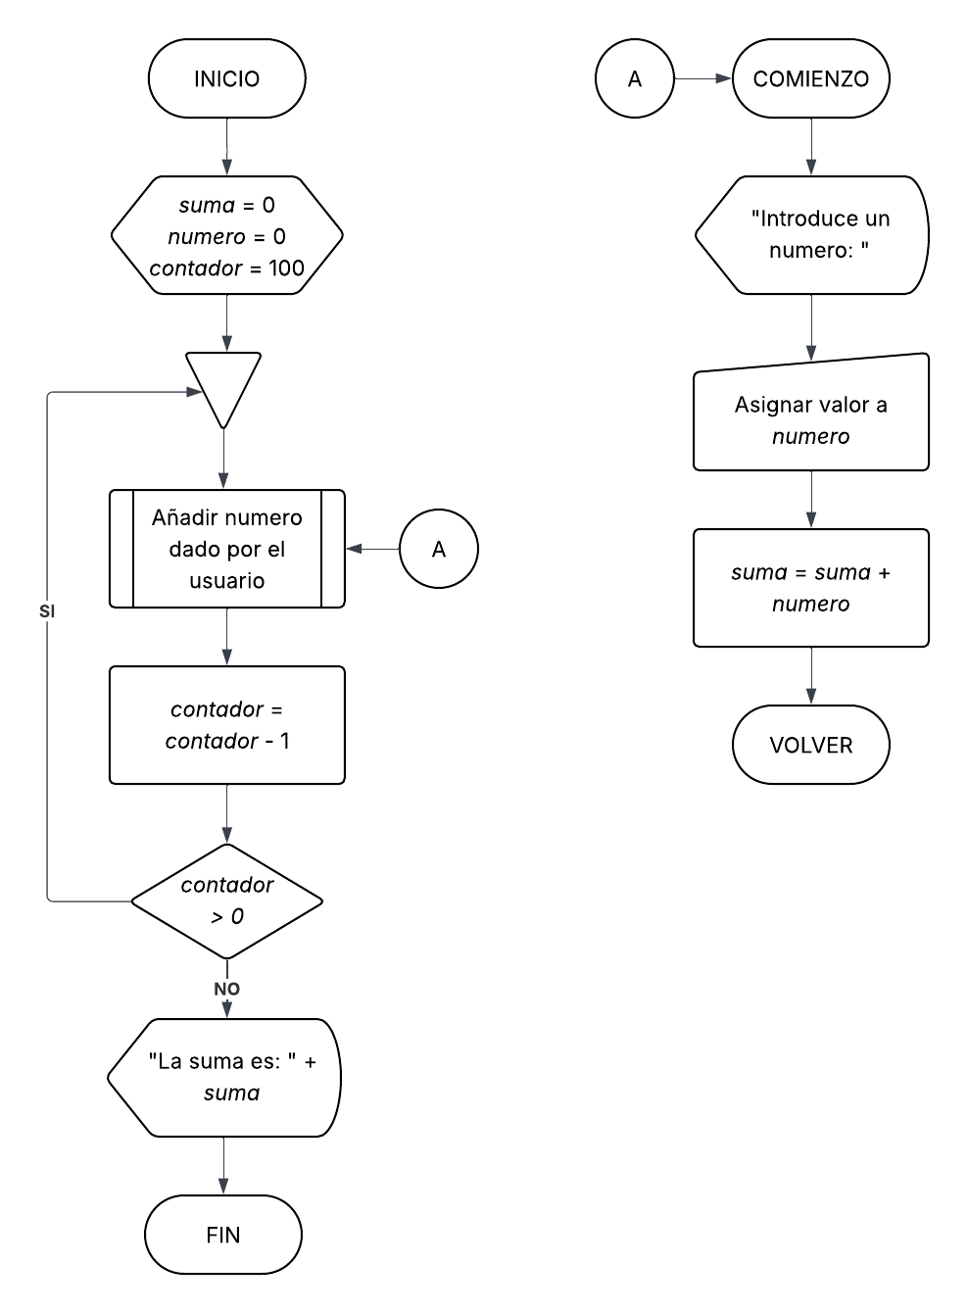
Suma de 100 números

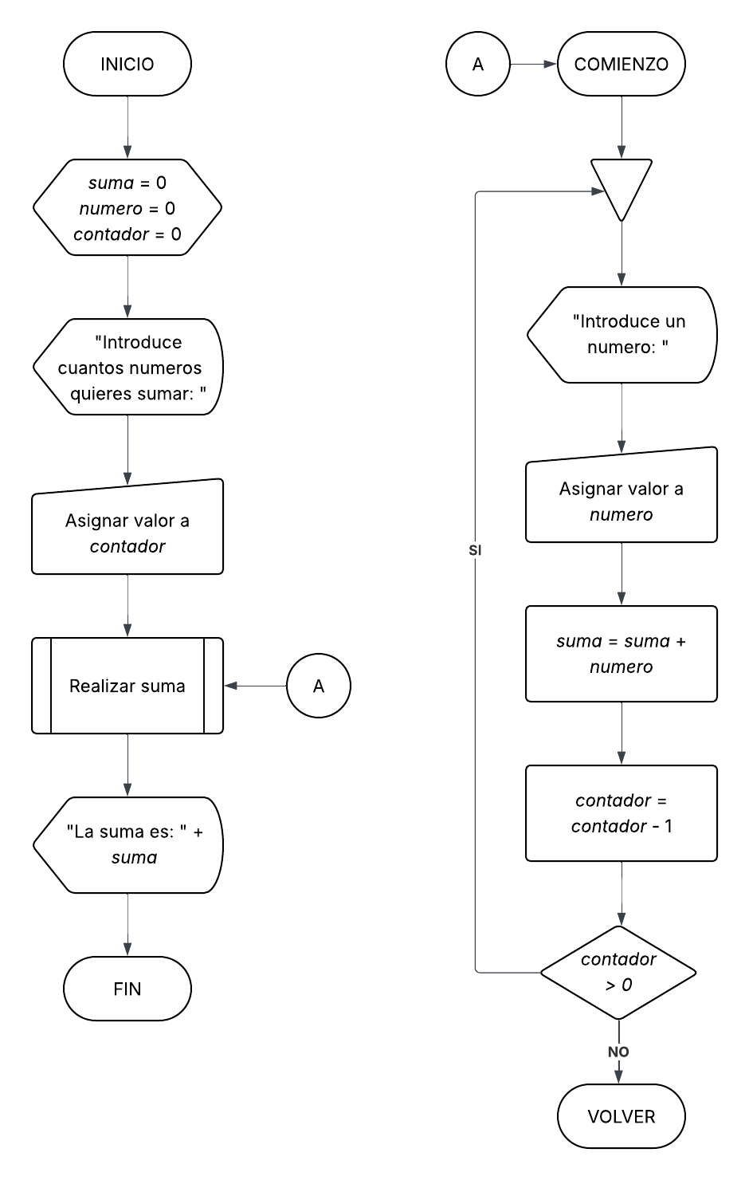
Suma de N números

Conectar las Formas
- Pasa el cursor sobre una forma para mostrar los puntos de conexión.
- Haz clic y arrastra hasta otra forma para crear una flecha.
- Las flechas se reajustan automáticamente al mover las formas.
- Cambia el estilo de línea (recta, curva o en ángulo) desde la barra superior para mejorar la legibilidad.

Formato y Etiquetas
- Haz doble clic sobre una forma para editar el texto.
- Usa Ctrl+D para duplicar formas.
- Usa colores o grosor de líneas para diferenciar caminos de control.
- Alinea y distribuye los elementos desde la barra superior para un diseño limpio.

Exportar y Compartir
- Archivo → Descargar como: PNG, PDF, SVG o Visio (.vdx).
- Compartir → Obtener enlace: Genera un enlace colaborativo o invita por correo electrónico.
- También puedes incrustar diagramas en herramientas como Confluence, Notion o Google Docs.

Consejos para Diagramas de Flujo de Programación
- Mantén el flujo de arriba hacia abajo.
- Evita cruces de líneas innecesarios.
- Representa bucles con flechas que regresan al rombo de decisión.
- Divide lógicas complejas en subdiagramas (funciones o módulos).
- Añade anotaciones para condiciones, supuestos o pasos importantes.

